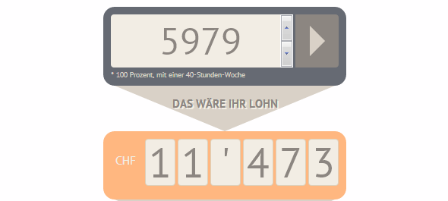

Wie hoch wäre Ihr Lohn heute?
Jetzt ausrechnen!
Wie hoch wäre Ihr Lohn heute, wenn Ihre Lohnerhöhungen gleich hoch ausgefallen wären wie diejenigen der Topmanager? Um nicht zu viel vorwegzunehmen: viel höher.
Zwischen 1996 und 2010 stiegen die Löhne des bestbezahlten Prozents der Kader in der Schweiz um 107 (in Worten: einhundertsieben) Prozent. Das entspricht mehr als einer Verdoppelung der ohnehin schon höchsten Saläre in unserem Land. In der gleichen Zeit stieg der Medianlohn (50% der Beschäftigten verdienen mehr, 50% weniger) um nüchterne 7 (in Worten: sieben) Prozent. Die Saläre der Topmanager sind also mehr als 15mal stärker angestiegen als der Lohn von Otto Normalverbraucher.
Eine Verdopplung des Lohnes innerhalb von 14 Jahren – für „normalsterbliche“ Arbeitnehmende kaum vorstellbar. Darum haben wir einen Lohnrechner dafür erstellt:
Berechnen Sie, wie hoch Ihr Lohn heute wäre, wenn er mit dem Wachstum der Managerlöhne Schritt gehalten hätte.

Mit 1:12 die Selbstbedienungs-Mentalität stoppen
Die krassen Unterschiede werfen die Frage auf, warum die Löhne ganz oben 15mal stärker angestiegen sind als diejenigen der grossen Mehrheit. Die Erklärung dafür ist einfach – und muss uns eine Warnung sein: Die höchsten Löhne konnten derart unverhältnismässig ansteigen, weil nichts und niemand der Selbstbedienungs-Mentalität in den Teppichetagen einen Riegel geschoben hat. So konnten sich einige wenige ein immer grösseres Stück des Lohnkuchens nehmen – während für alle anderen immer weniger blieb.
Diese Selbstbedienungs-Mentalität müssen wir stoppen. Mit 1:12 tun wir das – und wir sorgen gleichzeitig dafür, dass sich die Löhne künftig nur noch im Gleichschritt entwickeln: Wenn genug Geld für hohe Kaderlöhne vorhanden ist, muss auch genug Geld für anständige Löhne am unteren Ende der Skala vorhanden sein. Damit schaffen wir gerechte Löhne für alle anstatt Abzockerlöhne für einige wenige.
Stefan Rüegger.
SGB, 18.10.2013.
SGB > Löhne. 1:12-Initiative. SGB. 2013-10-18.

